Как не потеряться в лесу. Советы сборщикам дикоросов.

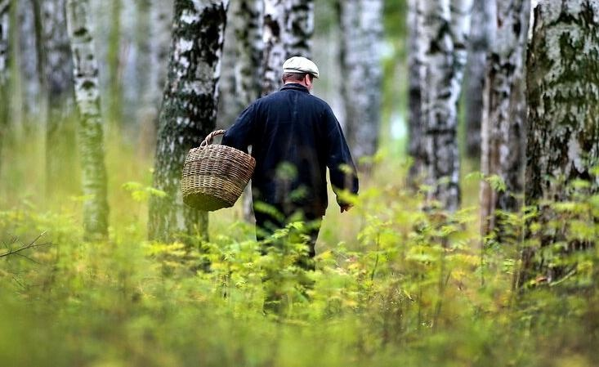
В период сбора дикоросов спасателям регулярно приходится отправляться на поиски потерявшихся грибников или сборщиков ягод и трав. Специалисты рекомендуют строго придерживаться правил безопасности во время походов в лес. Посещать его нужно в светлое время суток и передвигаться по известным маршрутам.
Не рекомендовано ходить за грибами и ягодами в одиночку. Отправляясь в лес, обязательно сообщите родным и близким о своих планах и маршруте. Возьмите с собой спички, фонарь, небольшой запас продуктов, заряженный телефон.
Надевать нужно яркую одежду, которая выделяется на общем фоне зелени. Если грибник потерялся, его будет легче найти.
Запоминайте путь, обращайте внимание на сваленные деревья, пни, просеки, ручьи, которые помогут ориентироваться на местности. Периодически перекрикивайтесь с родственниками и друзьями, с которыми вместе отправились на природу.
Если вы заблудились, ориентируйтесь по шуму автомобильной дороги, реки. Двигайтесь по сухой местности, постарайтесь найти просеку. Любая дорога рано или поздно выведет вас к населенному пункту.
Спасателям можно позвонить с сотового телефона по номеру 112. Найдите открытую для обзора местность (поляна, берег реки) и ждите помощи.

